贵州健康码操作流程

1、打开微信，扫描贵州省健康码。

2、进入小程序后，先输入姓名和身份证号码，进行实名认证。
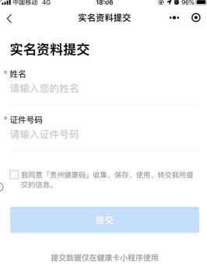

3、实名认证完成后，进入主页，主页会定位您的所在位置。
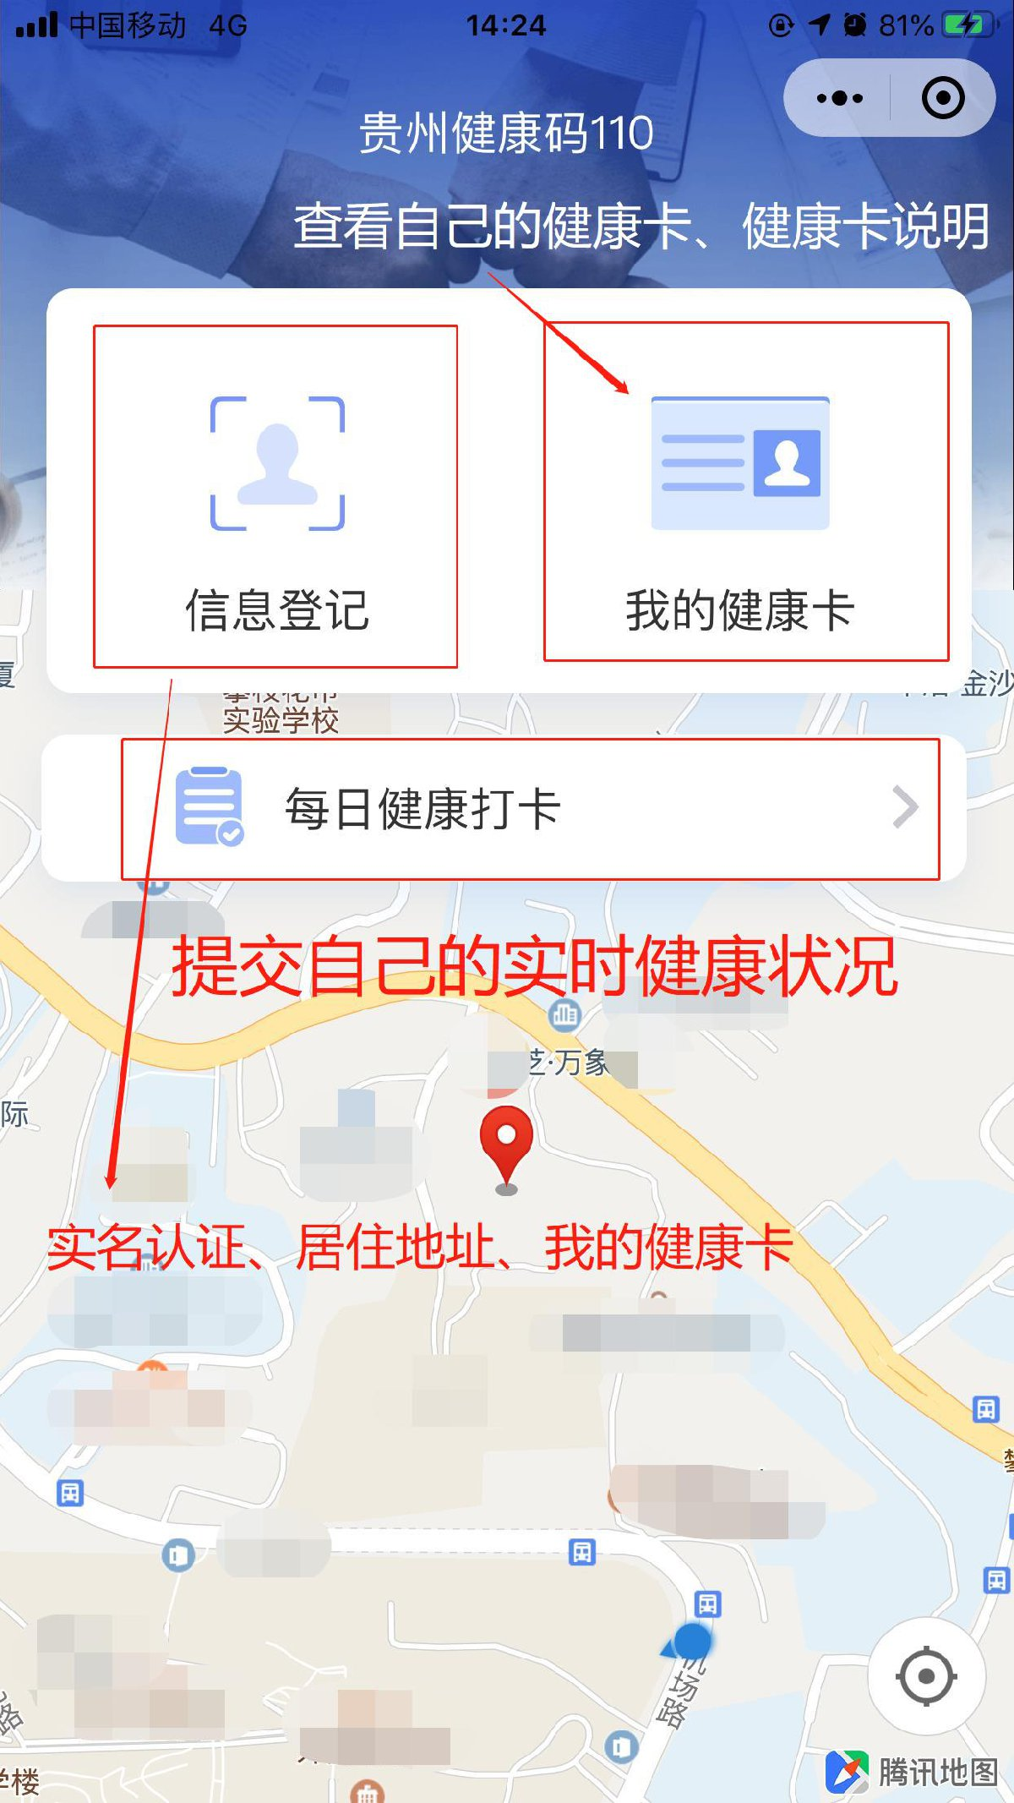
4、点击“信息登记”并完善个人信息。（必须完善个人信息，否则即使绿码也视为无效。）
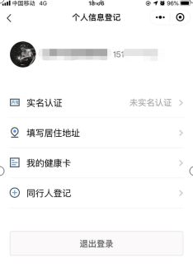

按照真实情况，填写您的籍贯、居住地址（现居地址，一般在贵州省内）、入黔前居住地址，系统会结合您的行程判定。
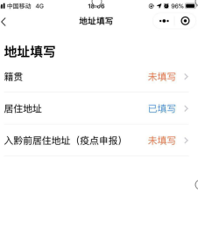

5、“我的健康卡”：可查看根据您目前的位置与健康状况得出的结果，会建议通行或者建议居家隔离等。
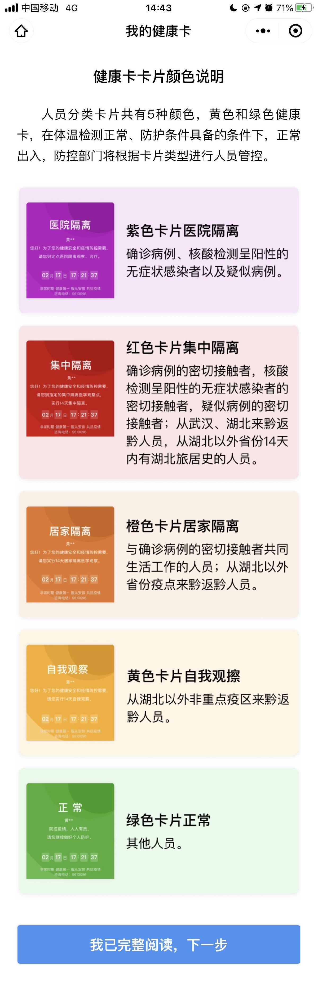
若考生为黄码，请在点击”每日健康打卡”记录自己的身体状况。””黄色码人员14天内无症状，将自动转为绿色码。
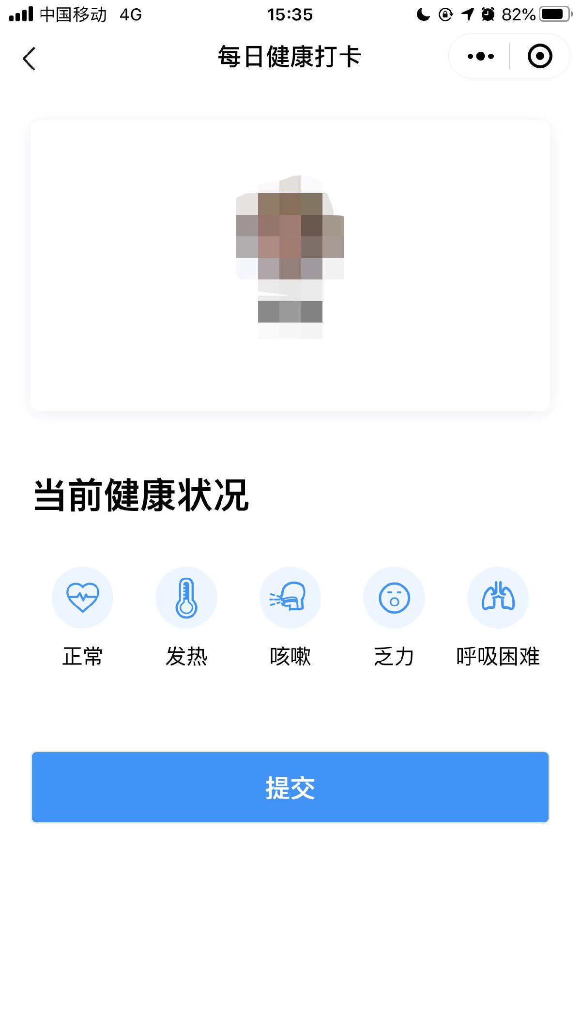
6、贵州健康码成功扫码后，以后可从微信小程序中直接进入。

